الجمهورية الجزائرية الديمقراطية الشعبية
وزارة التربيــــــــة الوطــنيــة مــــديرية التربية لولاية الجلفة
متوسطة الشهيد زيتوني محمد بن أحمد المسـتـوى: الرابعة متوسط
اختبار الفصل الثاني في مادة: العلوم الفيزيائية مارس 2024 المدة: ساعة ونصف
التمرين الأول:
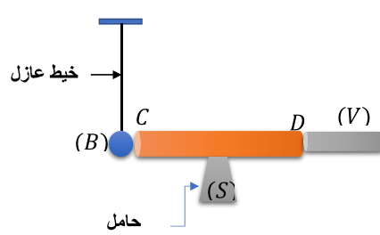
من أجل التحقق من بعض الظواهر الفيزيائية حول التكهرب أنجز التلاميذ رفقة أستاذهم بالتجربة المبينة في (الوثيقة 1) حيث قام أحد التلاميذ بلمس قضيب من الايبونيت (V)، مدلوك بقطعة من الصوف قضيبا معدنيا(CD) موضوعا فوق حامل عازل (S)، يلامس هذا القضيب كرية معدنية (B)، معلقة بواسطة خيط عازل.
(الوثيقة 1)
- ما نوع الشحنة الكهربائية التي تظهر على الايبونيت بعد دلكه؟
- صف ما يحدث للكرية المعدنية
- قدم تفسيرا لهذه الظاهرة مدعما إجابتك برسم توضيح.
- نستبدل القضيب المعدني بأخر بلاستيكي.
- ماذا يحدث في هذه الحالة؟ فسر.
- نستبدل الحامل العازل بأخر ناقل ومتصل بالأرض.
- ماذا يحدث في هذه الحالة؟
التمرين الثاني:
رفع عامل ميناء حمولة (S) بواسطة رافعة إلى ارتفاع معين الوثيقة (2). وعند بلوغ الارتفاع المعين أوقف العامل تشغيل الرافعة وترك الحمولة (S) معلقة بالحبل في انتظار إنزالها.
- أذكر القوى المؤثرة على الحمولة (S) مع الترميز. محددا نوعها.
- إذا علمت أن كتلة الحمولة m=300Kg وأن مقدار الجاذبية g=10N/Kg
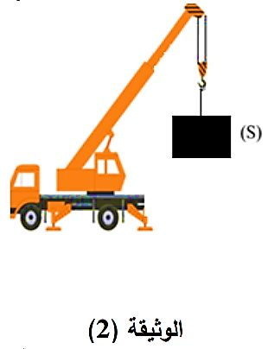
- أحسب شدة ثقل الحمولة (S) وحدد مميزاته في الجدول التالي:
القوة | نقطة التأثير | الحامل | الجهة | الشدة
........... | ........... | ........... | ........... | ...........

(الوثيقة 2)
- مثل شعاع الثقل على الحمولة (S) باستعمال سلم الرسم 1Cm 1000N

الوضعية الادماجية:
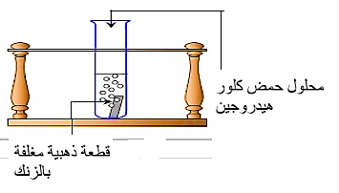
- يعتمد المنقبون على محلول حمض كلور الماء(H⁺+ Cl⁻) من أجل تنقية الذهب من بعض المعادن العالقة به مثل معدن الزنك Zn كما توضحه (الوثيقة 3)
- صف ماذا يحدث في هذا التفاعل؟
بغرض الكشف عن المحلول الشاردي الناتج من هذا التفاعل نأخذ عينتين من ونضيف لكل عينة كاشف كما هو مبين في الجدول الموالي:
(الوثيقة 3)

اسم الكاشف | صيغته الشاردية | الملاحظة | الشاردة التي تم الكشف عنها
هيدروكسيد الصوديوم | ...................... | راسب أبيض | ......................
............... | (Ag⁺+NO⁻₃) | راسب أبيض يسود في وجود الضوء | ......................

أكمل ملأ الجدول ثم أكتب الصيغة الشاردية للمحلول الناتج واستنتج اسمه.
- عبر عن هذا التفاعل الحادث بمعادلة كيميائية بالصيغة الشاردية.
- أذكر بعض الاحتياطات الأمنية الواجب اتخاذها عند استعمال حمض كلور الهيدروجين.

- قصد إنتاج غاز الكلور الذي يستخدم في صناعات المواد الكيميائية خصوصا في مواد التنظيف، نضع محلول شاردي كلور الزنك في وعاء التحليل الكهربائي مسرياه من الفحم كما هو مبين في (الوثيقة 4) ثم نغلق القاطعة.
- اعتمادا على (الوثيقة 4) أجب على ما يلي:
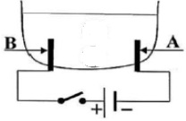
- سم المسريين A ،B
- أكتب معادلة التفاعل الحادث عند كل مسرى.

- استنتج المعادلة الكيميائية الإجمالية لهذا التفاعل الكيميائي.
- أذكر فوائد التحليل الكهربائي.
(الوثيقة 4)
مدفأة كهربائية

